PRIJEDLOG TURISTIČKE PONUDE
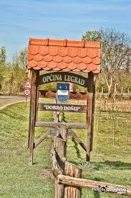 LEGRAD
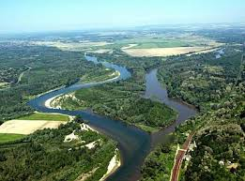

Posjet ušću Mure u Dravu kod Legrada te Posebnom zoološkom rezervatu Velikom Pažutu.

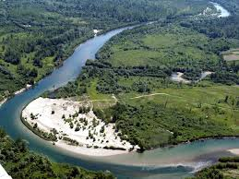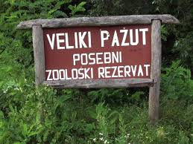

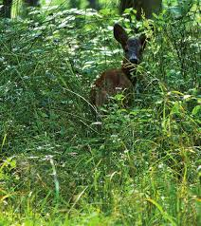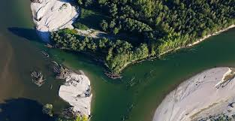

Ušće Mure u Dravu smješteno je u sjeverozapadnoj Hrvatskoj, između Međimurske županije i Koprivničko-križevačke županije. Lijeva obala Mure prije ušća te obala Drave poslije ušća čini državnu granicu s Mađarskom.
Ušće Mure u Dravu je jedno od posljednjih preostalih sačuvanih sustava nizinskih rijeka u Europi. Obje rijeke su uzvodno iznimno izmijenjene regulacijama i hidroelektranama. Ovdje su rijeke, posebice Drava, neregulirane te neprekidno stvaraju nova staništa i obnavljaju postojeća što održava veliku biološku raznolikost.
Veći dio ušća je zaštićeno kao Posebni zoološki rezervat Veliki Pažut koji se proteže na 1050 ha .Zbog izuzetnih prirodnih vrijednosti, šire područje Ušća Mure se naziva i Hrvatska Amazona.
Na samom ušću se nalazi poznato izletište Halasz Csarda sa plažom SIP, popularnim kupalištem na kojoj su postavljene klackalice i ljuljačke, a uređeno je i odbojkaško igralište. Legrađani dva puta godišnje organiziraju tradicionalni prijelaz skelom u Mađarsku, do crkvice Sv. Mihalj na vrhu brda. To je nekad bilo područje Hrvatske na kojemu je puno mještana na brdu, odmah uz obalu, imalo vinograde. Legrađani ju i danas vjerno obilaze na blagdan Svete Ane u srpnju i Svetog Mihalja u rujnu, prisjećajući se vremena kada je ovo bila njihova crkva.
Do Halasz Csarde vodi biciklistička staza Drava Route koja povezuje Dravu od Legrada do Pitomače.

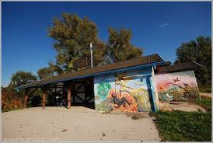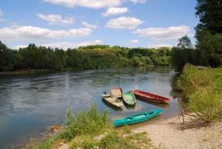

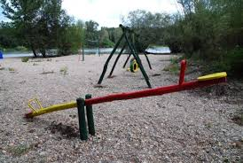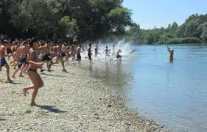

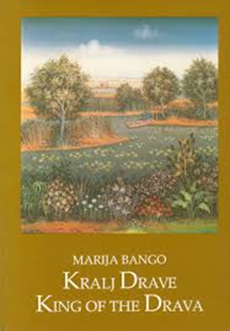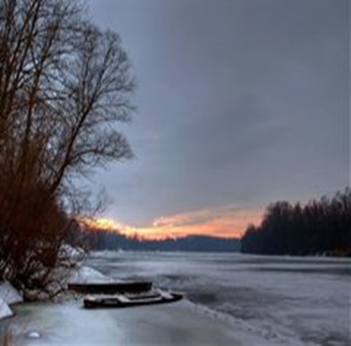

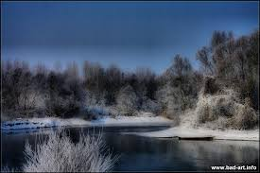

U području ušća nalazi se lokacija utvrde Novi Zrin. Povijesno društvo Koprivnice je ovdje postavilo spomen ploču.
Predlažemo da na ušću grupu posjetitelja školskog i predškolskog uzrasta dočekaju kostimirani pratioci koji bi u kostimima Kralja Drave i Dravskih vila ispričali djeci legendu o Kralju Drave koju je u svojoj knjizi zapisala legradska književnica Marija Bango.

Posjet središtu Legrada :
Razgled Crkve Presvetog Trojstva

Župna Crkva Presvetog Trojstva izgrađena je u baroknom stilu između 1769. i 1783. U njoj se posebnom vrijednošću ističe oltar sv. Josipa. Središnji trg je oblikovan kao park u kojem se nalazi 5 baroknih pilova koji su među najljepšima u cijeloj zemlji. Posebno se ističe pil Sv. Florijana koji datira iz kasnog baroka a nalazi se u malom parku Cintoru te je nedavno vraćen sa dugogodišnje restauracije.

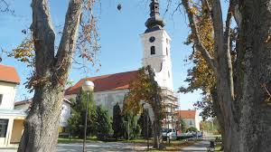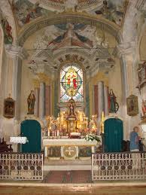

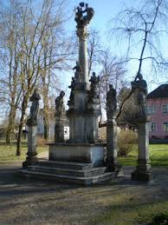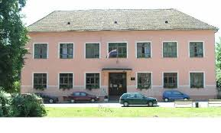

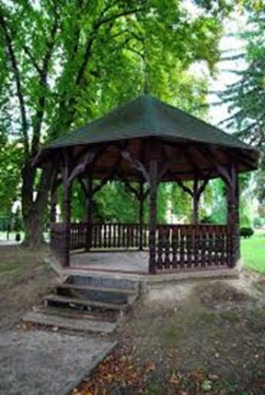

Posjet etnografskoj zbirci „Legradska hiža“

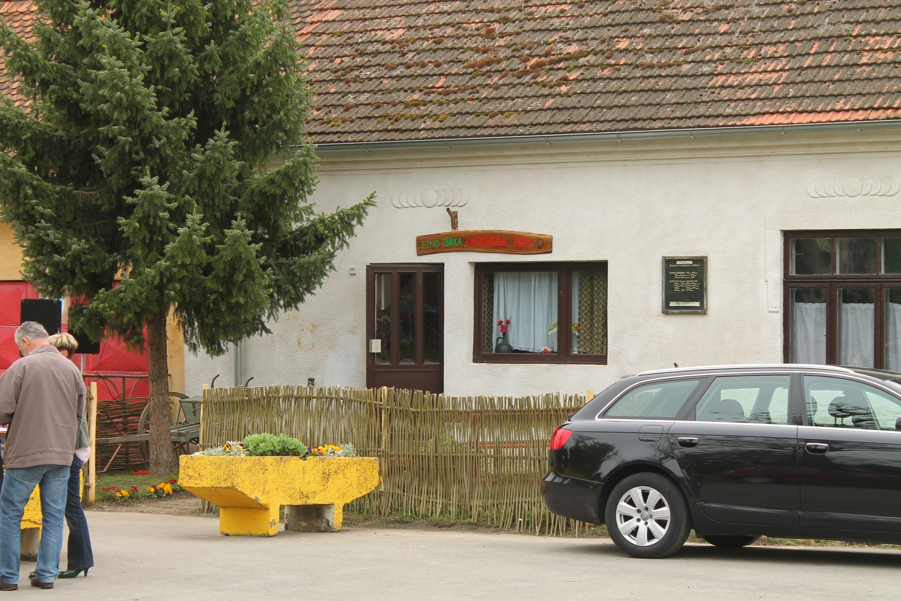
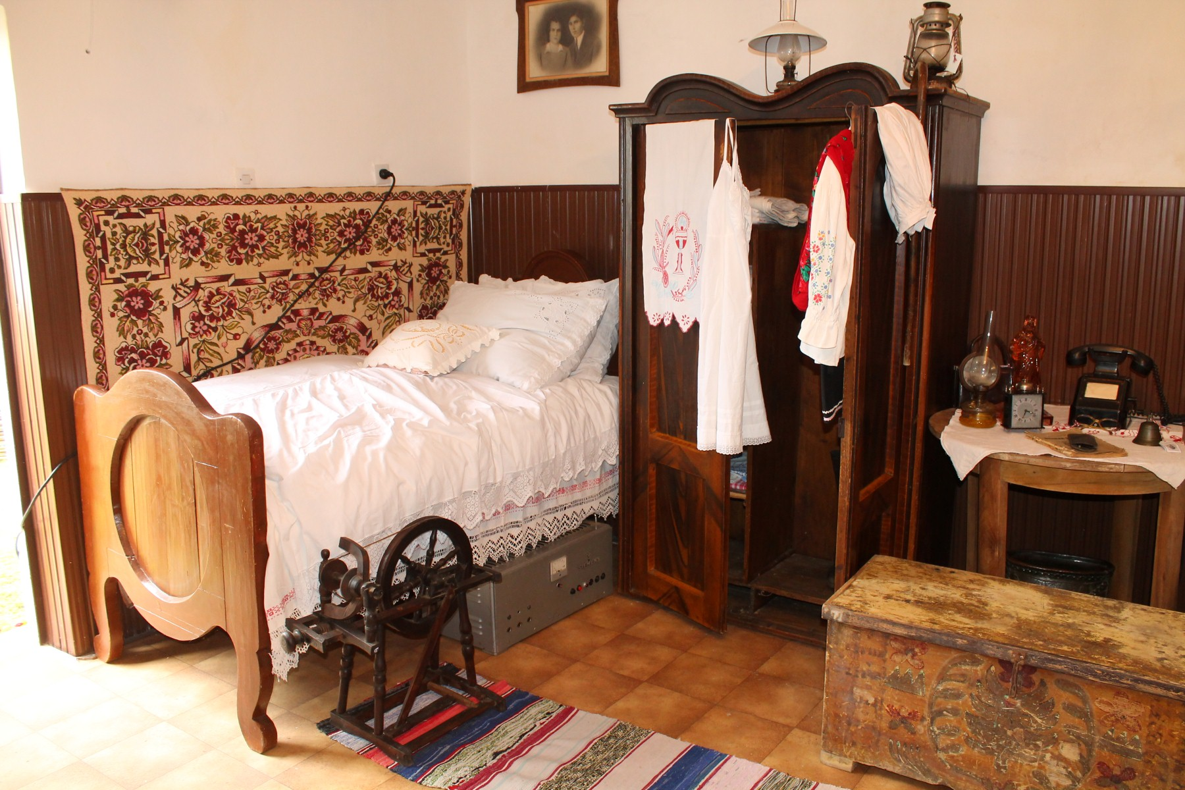
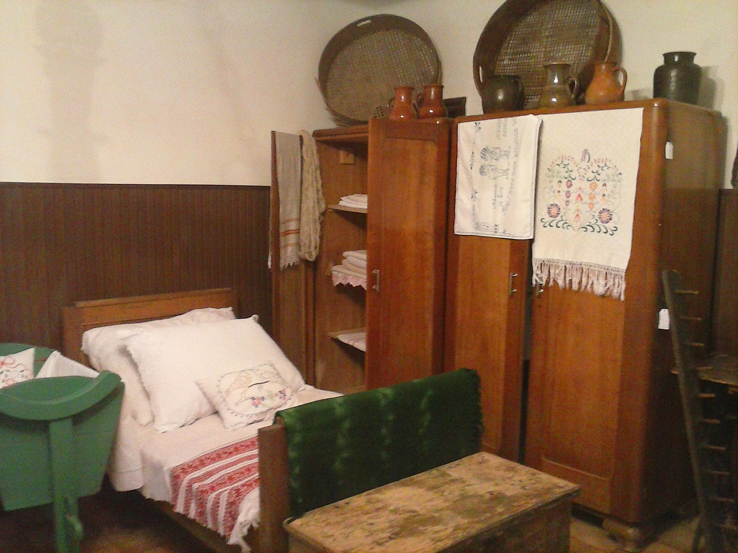
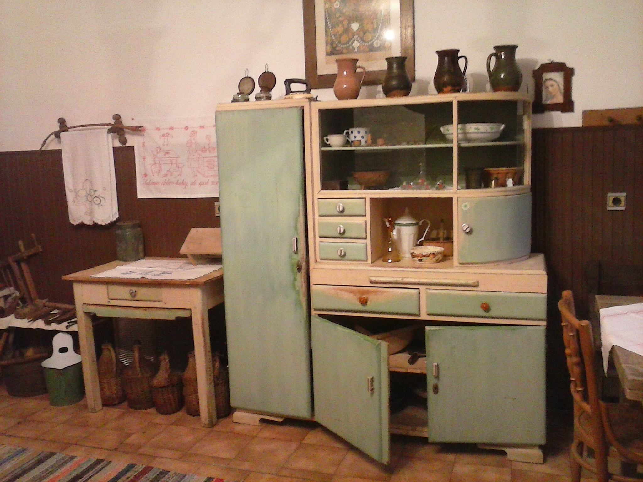
„Legradska hiža“ nalazi se na glavnom trgu uz mjesni park.To je zbirka od preko 300 eksponata koji prikazuju život i rad u Legradu u 19. I 20. st. Otvorena je uz prethodnu najavu u Općini ili Školi.
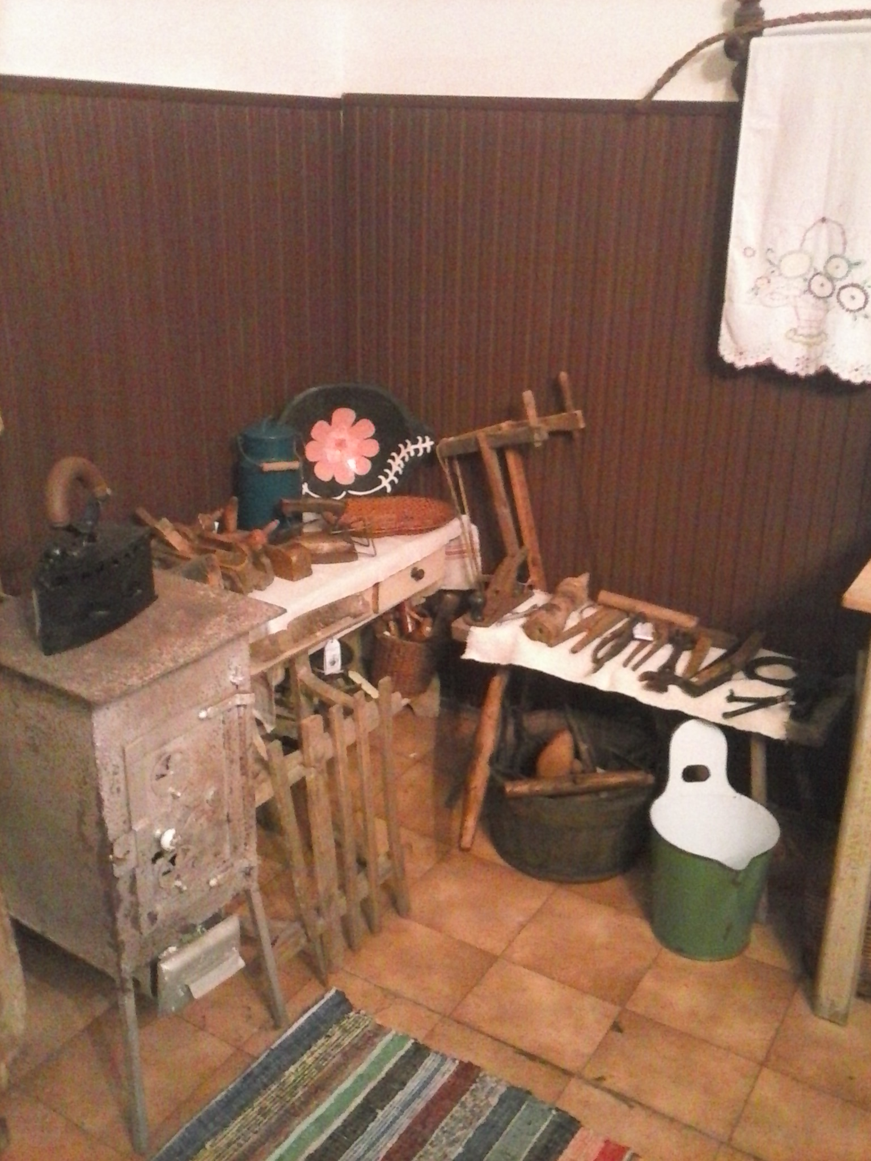

Nakon razgleda u Legradu se može organizirati ručak u restoranu Legrađanka koji je također na glavnom trgu.

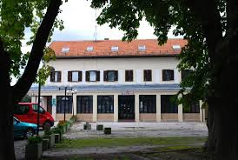

Za učenike nižih razreda osnovne škole ili vrtićevce moguća je organizacija radionice „Škrinja zaboravljenih igara“ na kojoj se uče stare već zaboravljene podravske i legradske dječje igre, također uz prethodni dogovor. Radionica se radi prema knjizi „Škrinja zaboravljenih igara“ koju su objavili učenici OŠ Legrad. Radionica se može organizirati u dvorani škole ili u Društvenom domu Legrad a po lijepom vremenu, vani na otvorenom prostoru, u parku i pred školom. Nakon radionice, posjetitelji mogu dobiti primjerak knjige uz donaciju .

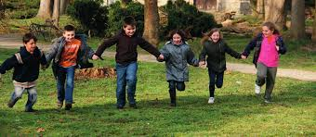

Posjet jezeru Šoderica.
Šoderica je prekrasno jezero nastalo iskapanjem šljunka. Pruža mnoge sadržaje u razna godišnja doba. Pogodno je za odmor, ribolov, kupanje, a nudi i koncerte, motorijadu…

Posebna atrakcija ljubiteljima prirode stalna je kolonija labudova koji neometano žive na jezeru tijekom cijele godine.

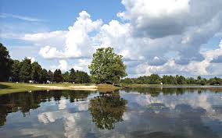

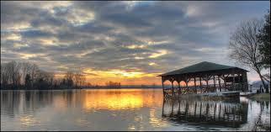

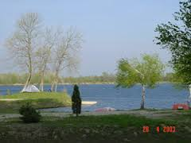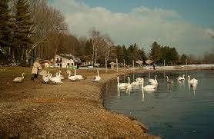

Prijedlog izradili učenici „Ekići“ OŠ Legrad u sklopu školskog projekta iz građanskog odgoja.
Za sve informacije, možete se obratiti OŠ Legrad na broj telefona 048/ 835-011 ili 048/ 220-493.
Sa ovim prijedlogom ponude upoznata je Općina Legrad koja podržava naše projekte. Za dodatne informacije možete se obratiti i Općini Legrad.

